Неприступная крепость

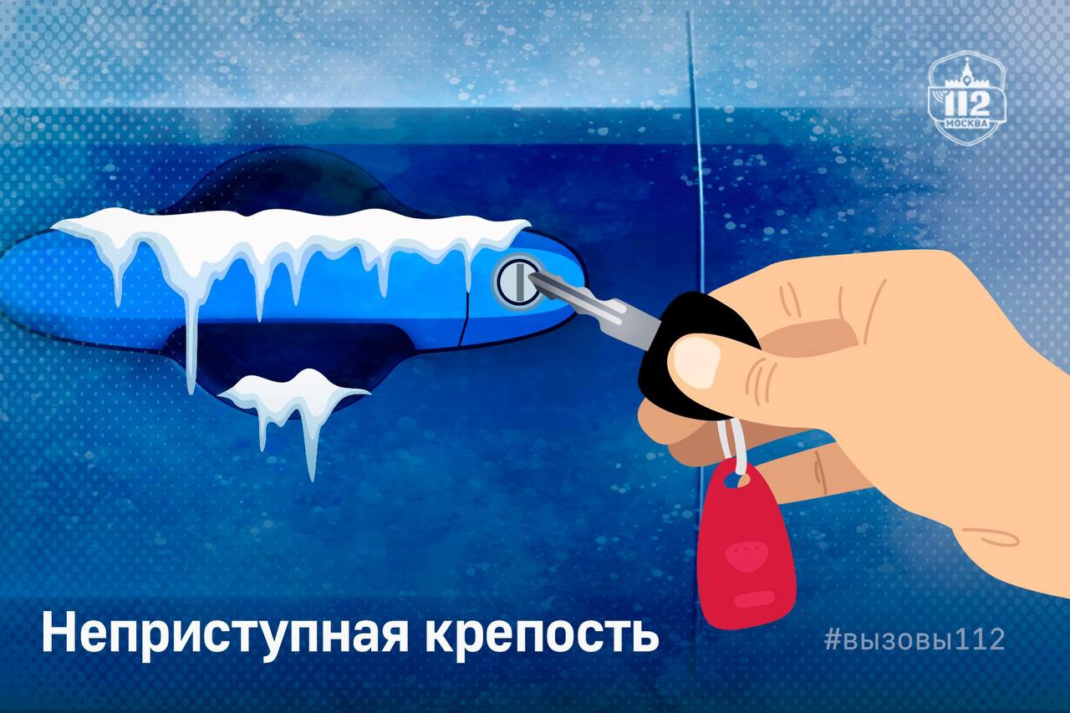

Практически каждому автомобилисту приходилось сталкиваться с такой проблемой, как замёрзший замок в автомобиле. Влага замерзает внутри замочной скважины и расширяется, из-за чего блокируется механизм замка и ключ уже не вставить. Так машина превращается в неприступную крепость.
В Службу 112 Москвы позвонил владелец авто:
«Здравствуйте. Пришлите мне, пожалуйста, спасателей».
«Что у Вас случилось?» – уточнил оператор. «Я вышел на стоянку рядом с работой, попытался открыть свой автомобиль, но дверь не открылась. Машина 8 часов простояла на морозе, и замки замёрзли», – рассказал заявитель.
Оператор объяснил мужчине, что данный случай не входит в компетенцию спасателей, так как угрозы жизни и здоровью людей нет. И порекомендовал обратиться в техпомощь на дороге или вызвать службу, которая поможет открыть замки.
Лайфхаками и полезными советами, как избежать замерзания замков своего автомобиля, поделился водитель с почти 35-летним стажем, начальник транспортного отдела филиала Системы 112 Александр Деменко.
Не открывается дверь автомобиля? Причин может быть две: примёрзла сама дверца или замёрз замок.
Что делать?
- использовать размораживатель
для замков (силиконовый, электрический) – приобретите его заранее и храните в доступном месте
- вызвать эвакуатор – в автосервисе машина отогреется, и вы сможете её открыть – это самый безопасный, но долгий способ.
‼️Лучший вариант избежать замерзания замков – это профилактика:
1️. после каждой помывки авто все проблемные части необходимо продуть воздухом, чтобы убрать остатки влаги
2️. обработать резиновый уплотнитель двери автомобиля специальной смазкой на основе силикона, чтобы защитить от образования конденсата
3️. обработать ручку, личинку и механизм замка специальным силиконовым спреем.
Проводите профилактические мероприятия после каждой мойки, в особенности зимой, когда температура воздуха скачет, а погода преподносит сюрпризы в виде ледяного дождя. Тогда ваш автомобиль не станет неприступной крепостью!

